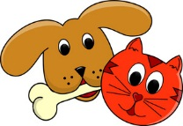

**Los animales *Pets***

¿Tienes animales? *Do you have any pets?*

Tengo … *I have …*

un caballo *a horse*

una cobaya *a guinea pig*

un conejo *a rabbit*

un gato *a cat*

un hámster *a hamster*

un pájaro *a bird*

un perro *a dog*

un pez *a fish*

un ratón *a mouse*

una serpiente *a snake*

una tortuga *a tortoise*

dos conejos *two rabbits*

tres peces *three fish*

No tengo animales. *I don’t have any pets.*

**Mis ojos y mi pelo *My eyes and my hair***

¿De qué color son tus ojos?

*What colour are your eyes?*

Tengo los ojos … *I have … eyes*

azules *blue*

grises *grey*

marrones *brown*

verdes *green*

¿Cómo es tu pelo?*What’s your hair like?*

Tengo el pelo … *I have … hair*

blanco *white*

castaño *brown*

gris *grey*

negro *black*

pelirrojo *red/ginger*

rubio *blond*

liso *straight*

largo *long*

corto *short*

rizado *curly*

ondulado *wavy*

Tengo barba. *I have a beard.*

Tengo bigote. *I have a moustache.*

Tengo gafas. *I have glasses.*

**¿Cómo eres? *What are you like?***

ser *to be*

Soy … *I’m …*

Eres … *You’re …*

Es … *He’s/She’s …*

un chico *a boy*

una chica *a girl*

alto/alta *tall*

bajo/baja *short*

delgado/delgada *thin*

gordo/gorda *fat*

guapo/guapa *good-looking*

feo/fea *ugly*

aburrido/aburrida *boring*

antipático/antipática *unpleasant*

divertido/divertida *amusing*

severo/severa *strict*

simpático/simpática *nice, kind*

perezoso/perezosa *lazy*

tímido/tímida *shy*

inteligente *intelligent*



**Los colores *Colours***

amarillo/amarilla *yellow*

blanco/blanca *white*

negro/negra *black*

rojo/roja *red*

azul *blue*

gris *grey*

marrón *brown*

naranja *orange*

rosa *pink*

verde *green*

El perro es blanco. *The dog is white.*

La serpiente es amarilla. *The snake is yellow.*

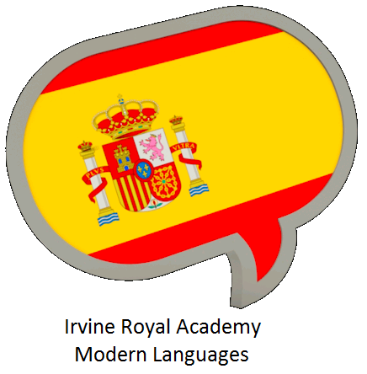

**¿Cómo es? *What’s he/she/it like?***

bonito/bonita *cute, pretty*

feo/fea *ugly*

pequeño/pequeña *small*

grande *big*

El perro es pequeño. *The dog is small.*

La serpiente es bonita. *The snake is pretty.*

Los peces son grandes. *The fish are big.*

Las tortugas son feas. *The tortoises are ugly.*

**3**. Mi familia

*My family PAGE 2*

**En mi familia** ***In my family***

¿Cuántas personas hay en tu familia?

*How many people are there in your family?*

En mi familia hay tres personas.

*In my family there are three people.*

mi madre *my mother*

mi padre *my father*

mi abuelo *my grandfather*

mi abuela *my grandmother*

mi tío *my uncle*

mi tía *my aunt*

mi primo *my cousin (male)*

mi prima *my cousin (female)*

**Mis hermanos *My brothers and sisters***

¿Tienes hermanos? *Do you have any brothers or sisters?*

tener *to have*

Tengo … *I have …*

Tiene … *He/She has …*

un hermano *one brother*

una hermana *one sister*

dos hermanos *two brothers*

tres hermanas *three sisters*

No tengo hermanos. *I don’t have any brothers or sisters.*

Soy hijo único. *I’m an only child. (male)*

Soy hija única. *I’m an only child. (female)*

¿Cómo se llama tu hermano? *What’s your brother called?*

¿Cómo se llama tu hermana? *What’s your sister called?*

Mi hermano se llama … *My brother is called …*

Mi hermana se llama … *My sister is called …*

¿Cómo se llaman tus hermanos? *What are your brothers (and sisters) called?*

¿Cómo se llaman tus hermanas? *What are your sisters called?*

Mis hermanos se llaman … *My brothers (and sisters) are called …*

Mis hermanas se llaman … *My sisters are called …*

su hermano *his/her brother*

su hermanos *his/her brothers (and sisters)*

su hermana *his/her sister*

sus hermanas *his/her sisters*

¿Cuántos años tiene tu hermano? *How old is your brother?*

Tiene nueve años. *He’s nine years old.*



**3**. Mi familia

*My family*



**Los números 30–100*****Numbers 30–100***

treinta y uno *31*

cuarenta y dos *42*

cincuenta y tres *53*

sesenta y cuatro *64*

setenta y cinco *75*

ochenta y siete *87*

noventa y nueve *99*

**Los números 30–100*****Numbers 30–100***

treinta *30*

cuarenta *40*

cincuenta *50*

sesenta *60*

setenta *70*

ochenta *80*

noventa *90*

cien *100*